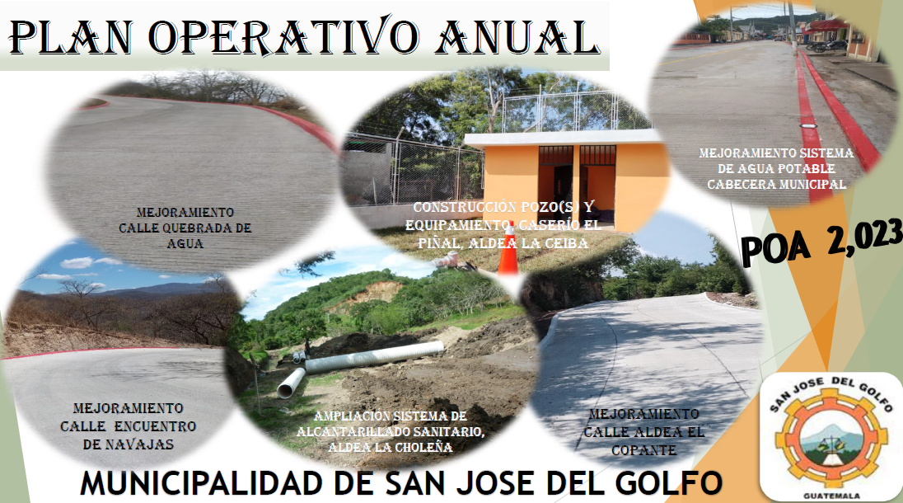

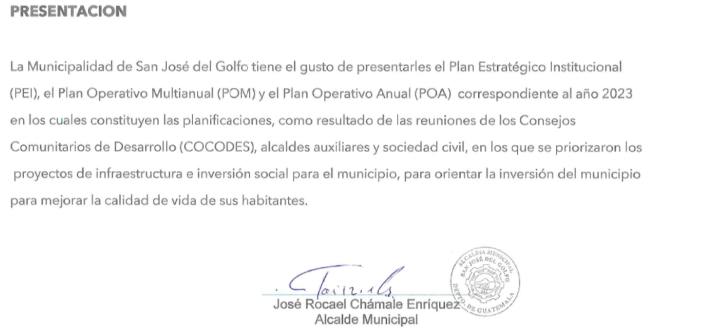

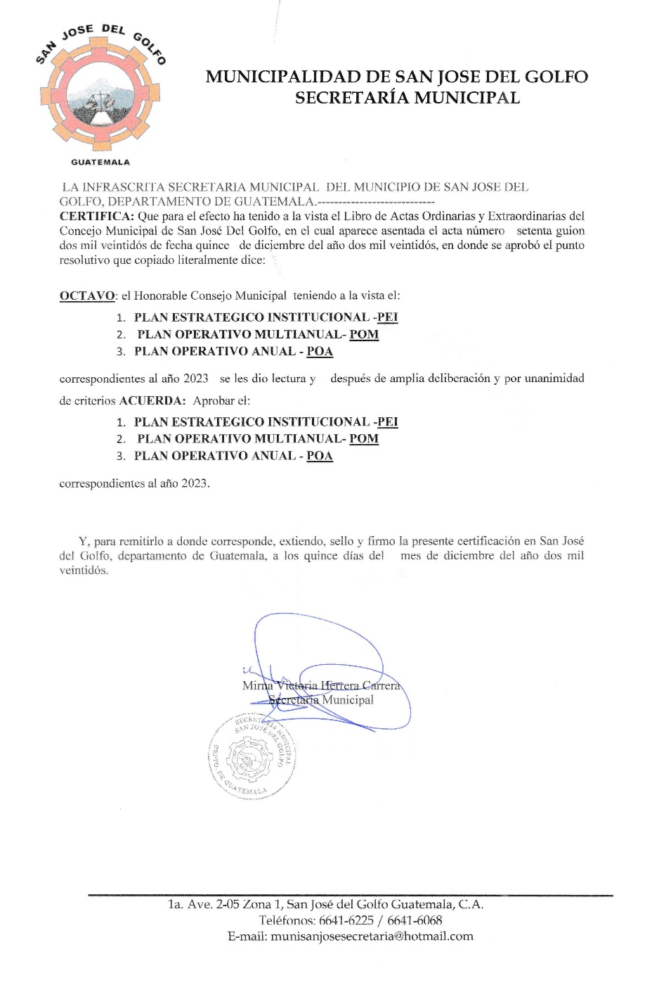

**CERTIFICACIÓN DEL PUNTO DE ACTA DE APROBACIÓN DEL POA**

**INTRODUCCION**

La Municipalidad de San José del Golfo, por medio de la Dirección Municipal de Planificación -DMP- presenta el Plan Estratégico Institucional -PEI- El Plan Operativo Multianual -POM- y El Plan Operativo Anual -POA-, los cuales constituyen las planificaciones estratégicas, que permite priorizar y brindar un ordenamiento lógico a los planes, proyectos y programas que las diferentes unidades técnicas de la municipalidad contemplan realizar durante el año 2023.

Al implementar los planes del Plan Nacional de Desarrollo *K´atun,* Nuestra Guatemala 2032, se realizará esfuerzos de aprobación y fortalecimiento en la implementación de políticas públicas relacionadas con el bienestar de la población.

Para la elaboración del PEI, POM, POA 2023, se tomó como base los instrumentos de planificación existentes como el Plan de Desarrollo Municipal -PDM- y Plan de Gobierno Local -PGL-, los cuales fueron elaborados contando con el apoyo técnico de la secretaria de Planificación y Programación de la Presidencia -SEGEPLAN-.

**BASE LEGAL**

La legislación guatemalteca contempla la responsabilidad de las instituciones del sector público de elaborar los Planes Operativos Anuales (POAS) y los correspondientes Presupuestos, el POA 2023 de la Municipalidad de San José del Golfo.

**CONSTITUCIÓN POLÍTICA DE LA REPÚBLICA DE GUATEMALA.**

Artículo 134. Descentralización y autonomía. El municipio y las entidades autónomas y descentralizadas, actúan por delegación del Estado. Se establecen como obligaciones mínimas del municipio y de toda entidad descentralizada y autónoma, entre otras las siguientes:

* Mantener estrecha coordinación con el órgano de planificación del Estado.
* Coordinar su política, con la política general del Estado y, en su caso, con la especial del Ramo a que correspondan

**LEY ORGÁNICA DEL PRESUPUESTO. Decreto Ley 101-97:**

Artículo 2. Ámbito de aplicación. Están sujetos a las disposiciones de la presente ley:

* Los Organismos del Estado
* Las entidades descentralizadas y autónomas

Asimismo, también establece el fundamento de los Planes Operativos Anuales que se realizarán las instituciones a quienes aplica la ley:

Artículo 8. Vinculación plan – presupuesto. Los presupuestos públicos son la expresión anual de los planes del Estado, elaborados en el marco de la estrategia de desarrollo económico y social.

Artículo 10. Contenido. El presupuesto de los organismos y entes señalados en esta Ley será anual y contendrá para cada ejercicio fiscal, la totalidad de las asignaciones aprobadas para gastos y la estimación de los recursos destinados a su financiamiento, mostrando el resultado económico y la producción de bienes y servicios que generarán las acciones previstas.

Artículo 20. Políticas Presupuestarias. El Organismo Ejecutivo, a través de sus dependencias especializadas, practicará una evaluación anual del cumplimiento de los planes y políticas nacionales y del desarrollo general del país. En función de los resultados de esta evaluación dictará las políticas presupuestarias y los lineamientos generales. Sobre estas bases las entidades prepararán sus propuestas de prioridades presupuestarias en general, y de planes y programas de inversión pública, en particular, para la formulación del proyecto de presupuesto general de ingresos y egresos del Estado.

Artículo 21. Presentación de Anteproyectos. Para los fines que establece la ley, y con el objeto de integrar el presupuesto consolidado del sector público, los Organismos del Estado y sus instituciones descentralizadas y autónomas, deberán presentar al Ministerio de Finanzas Públicas, en la forma y en el plazo que se fije en el reglamento, sus anteproyectos de presupuesto, adjuntando sus respectivos planes operativos.

Del Régimen Presupuestario de las Municipalidades

Artículo 46. Metodología Presupuestaria. Sin perjuicio de la autonomía que la Constitución Política de la República otorga a las municipalidades y en virtud a que éstas actúan por delegación del Estado, su presupuesto anual de ingresos y egresos deberá adecuarse a la metodología presupuestaria que adopte el sector público. Para tal efecto, el Ministerio de Finanzas Públicas proporcionará la asistencia técnica correspondiente.

Artículo 47. Informes de la gestión presupuestaria. Para fines de consolidación de cuentas e información que debe efectuar el Organismo Ejecutivo, las municipalidades remitirán, al Ministerio de Finanzas Públicas, al Congreso de la República y a la Contraloría General de Cuentas, sus presupuestos de ingresos y egresos aprobados. Asimismo, la información de la ejecución física y financiera de su gestión presupuestaria, en la oportunidad y con el contenido que señale el reglamento. En cuanto a la inversión pública, se informará, además, a la Secretaría de Planificación y Programación de la Presidencia de la República.

**REGLAMENTO DE LA LEY ORGÁNICA DEL PRESUPUESTO. ACUERDO GUBERNATIVO 240-98:**

Artículo 8. Metodología Presupuestaria Uniforme. Son principios presupuestarios los de anualidad, unidad, equilibrio, programación y publicidad, en virtud de lo cual, los presupuestos del Gobierno Central y de sus entidades descentralizadas y autónomas, deben:

* Corresponder a un ejercicio fiscal
* Contener agrupados y clasificados en un solo instrumento, todos los recursos y los gastos estimados para dicho ejercicio
* Estructurarse en forma tal que exista correspondencia entre los recursos y los gastos y que éstos se conformen mediante una programación basada fundamentalmente en los planes de gobierno; y,
* Hacerse del conocimiento público

Artículo 16. Fecha de Presentación de los Anteproyectos de Presupuesto. Los anteproyectos de presupuesto a que se refiere la Ley, debe presentarse al Ministerio de Finanzas Públicas, a más tardar el día 15 de junio de cada año, y se estructurarán conforme a las categorías programáticas y clasificaciones señaladas en el artículo 11 de este reglamento, según los formularios e instructivos que proporcione la Dirección Técnica del Presupuesto, debiéndose acompañar el respectivo Plan Operativo Anual elaborado conforme a los de la Secretaría de Planificación y Programación de la Presidencia.

**CÓDIGO MUNICIPAL. Decretos No. 12-2002 y 22-2010.**

Artículo 9. Del Concejo y gobierno municipal. El Concejo Municipal, es el órgano colegiado superior de deliberación y de decisión de los asuntos municipales cuyos miembros son solidarios y mancomunadamente responsables por la toma de decisiones… “El Alcalde es el encargado de ejecutar y dar seguimiento a las políticas, planes, programas y proyectos autorizados por el Concejo Municipal”.

Artículo 131. Formulación y aprobación del Presupuesto. El Alcalde Municipal, asesorado por las comisiones de finanzas y probidad y los funcionarios municipales, con sujeción a las normas presupuestarias contenidas en la Constitución Política de la República de Guatemala, este Código y la Ley Orgánica del Presupuesto, formulará el proyecto de presupuesto en coordinación con las políticas públicas vigentes, y en la primera semana del mes de octubre de cada año, lo someterá a consideración del concejo municipal que, al aprobarlo podrá hacerle las modificaciones.

**ACUERDO No.A-37-06 DE LA CONTRALORÍA GENERAL DE CUENTAS**

Artículo 2: Plazos, períodos y contenidos de la información. Todas las municipalidades y sus empresas, deberán presentar la información en los formatos electrónicos definidos por el Ministerio de Finanzas Públicas, la Secretaria de Planificación y Programación de la Presidencia (SEGEPLAN) y la Contraloría General de Cuentas, conforme a las siguientes disposiciones: I. En la primera quincena del mes de enero de cada año: a) Copia del Plan Operativo Anual (POA), del ejercicio vigente, debidamente aprobado por el Concejo Municipal.”

Artículo 6: Responsabilidad Administrativa. La rendición de cuentas es responsabilidad del Concejo Municipal y alcalde y Juntas Directivas de las empresas municipales; para el efecto se apoyarán en los informes de todos los funcionarios y empleados municipales, en los diferentes niveles de competencia y jurisdicciones.

**RESULTADOS DEFINIDOS PARA EL PERÍODO DE GOBIERNO LOCAL**

Los resultados para este período de gobierno local están basados en las políticas de gobierno nacional, las cuales van dirigidos a un desarrollo a nivel de Guatemala, se enfocan en la producción de bienes y servicios por medio de acciones o proyectos que mejorarán la calidad de vida de la población.

El Plan Operativo Anual 2023 de la Municipalidad de San José del Golfo, tiene como base los ejes del Plan Nacional de Desarrollo, K’atun 2032, por medio de la implementación de planes, programas y proyectos con la finalidad de satisfacer las necesidades de la población del Municipio de San José del Golfo.

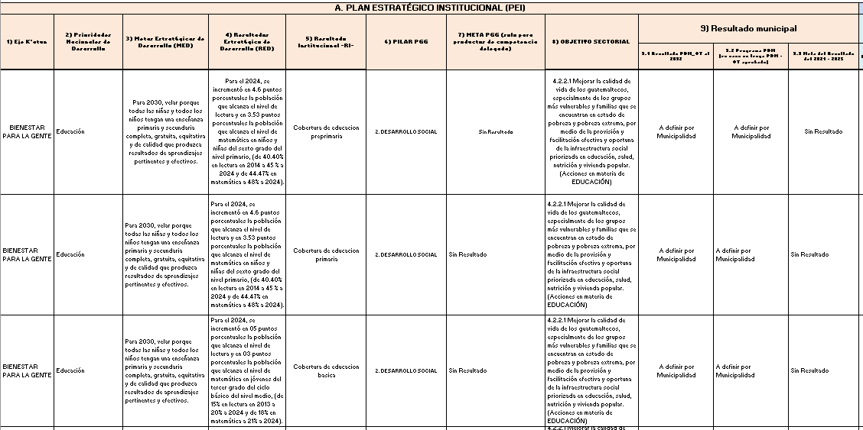

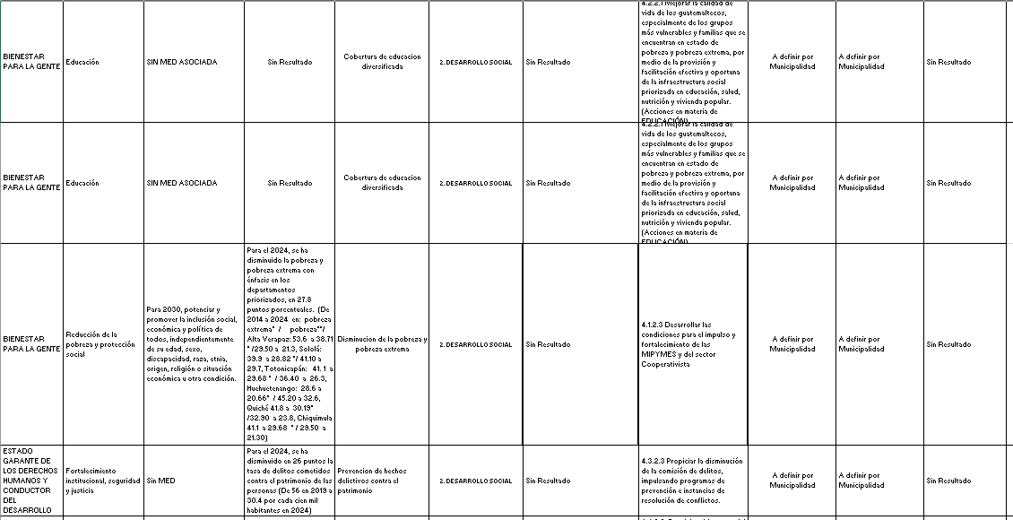

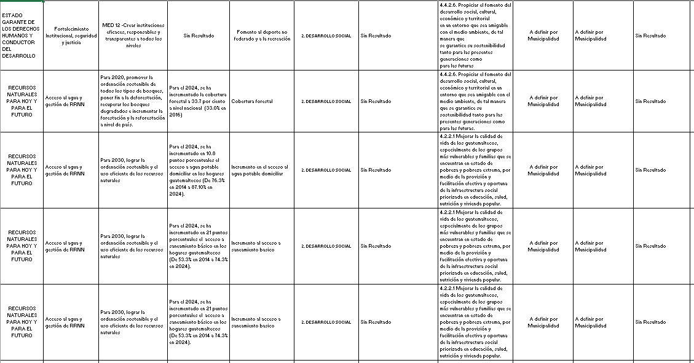

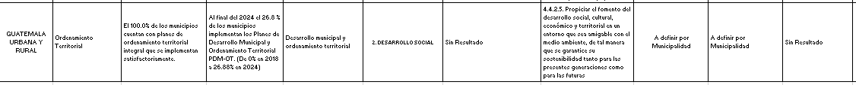

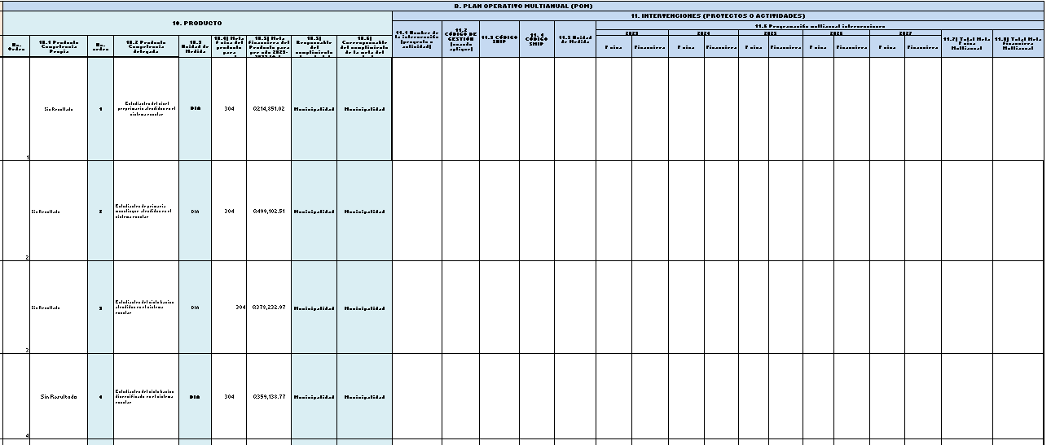

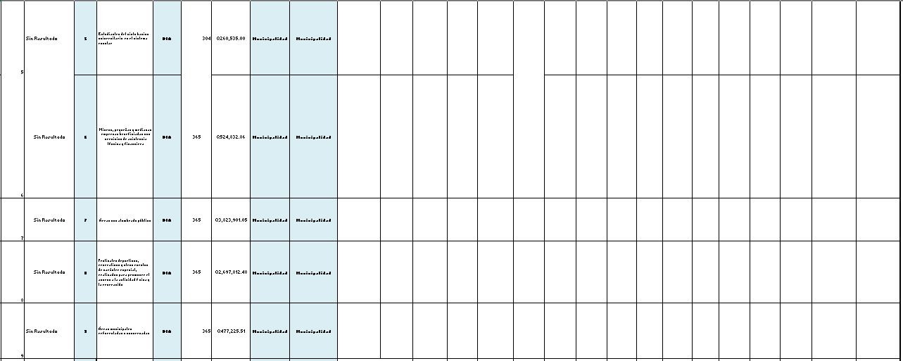

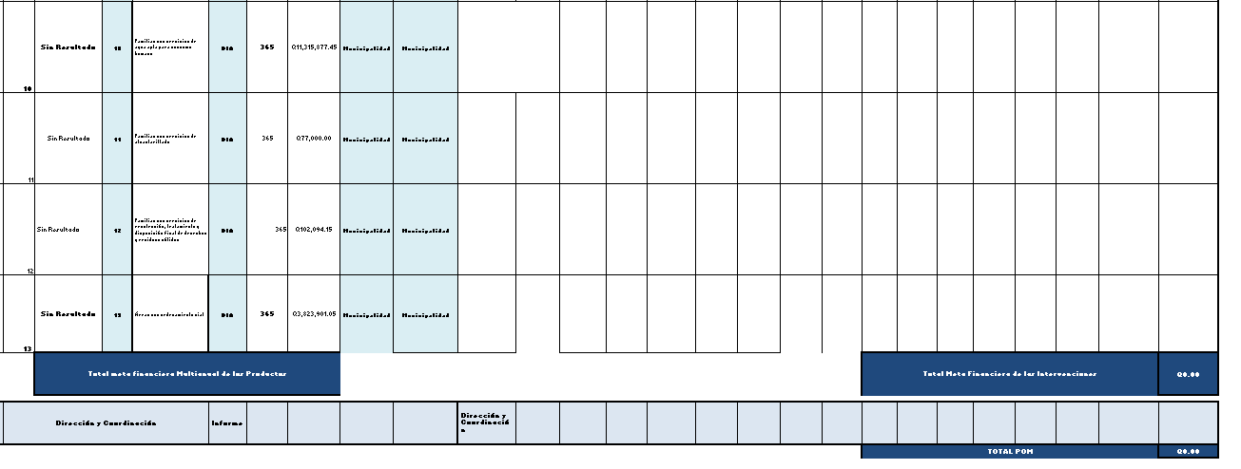

**MATRIZ DE ANÁLISIS DE POBLACIÓN**

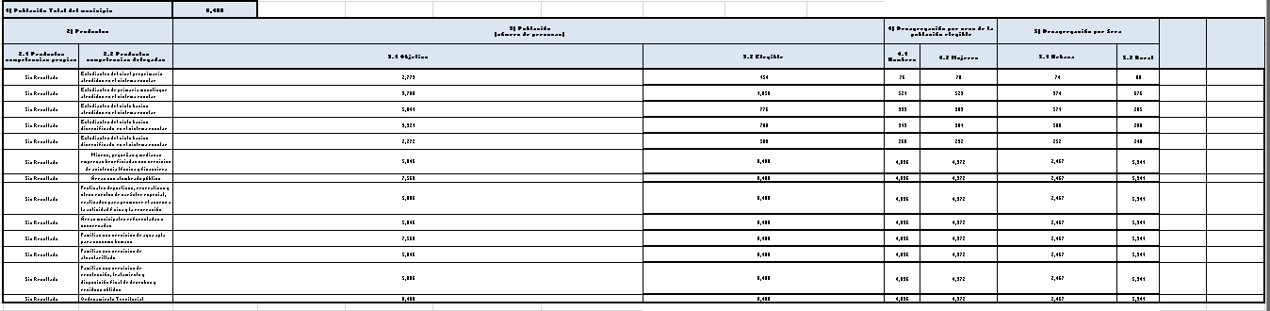

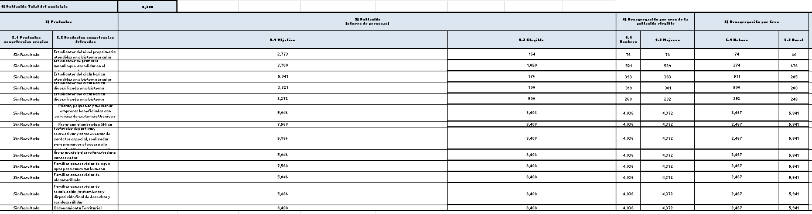



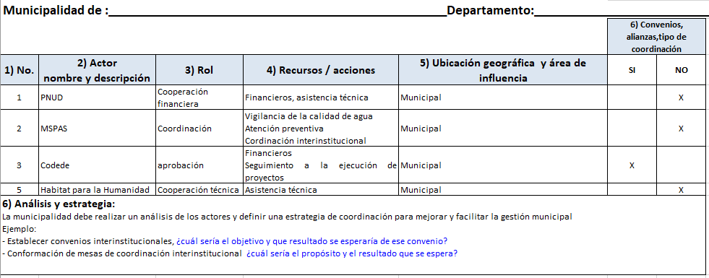

|  |
| --- |
| **MATRIZ DE ANALISIS DE LA DISPONIBILIDAD FINANCIERA DE LA MUNICIPALIDAD** |

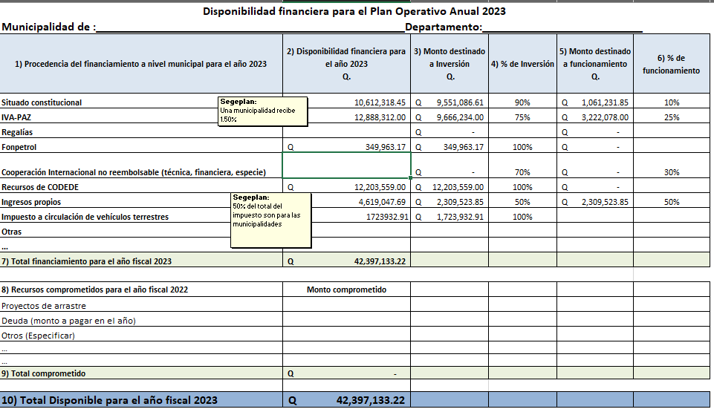

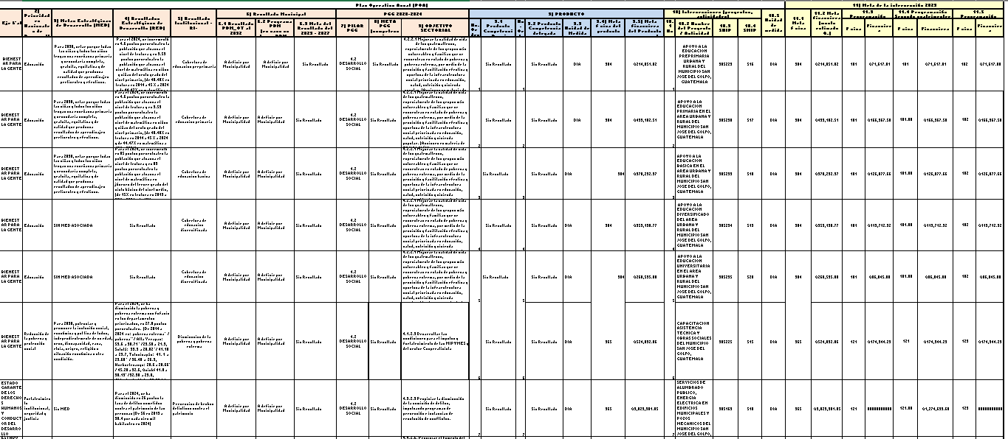**Plan Operativo Anual (POA)**

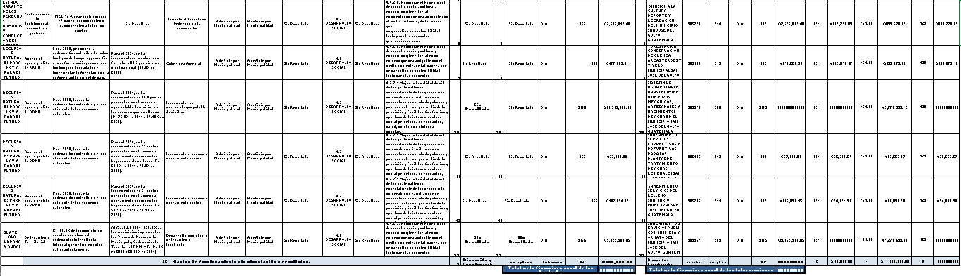

**MATRIZ QUE INTEGRA LA PLANIFICACIÓN CON LA ESTRUCTURA PROGRAMÁTICA DEL PRESUPUESTO**

